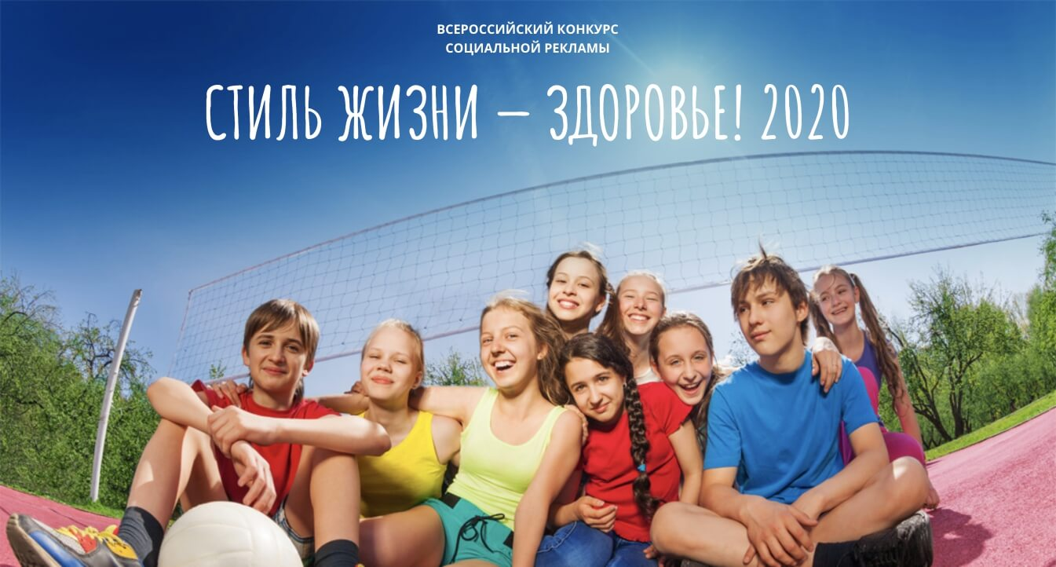

http://2020.social.edu-contests.ru/

Задачи конкурса
- пропаганда культуры безопасного и здорового образа жизни;
- создание условий для открытого, доверительного общения, возможностей самопроявления обучающихся в процессе творческой работы над проектом;
- развитие социальной инициативы на основе сотрудничества обучающихся и их педагогов, родителей (законных представителей) в процессе подготовки конкурсной работы;
- распространение лучшего опыта по формированию культуры здорового и безопасного образа жизни, профилактики аддиктивного поведения обучающихся в образовательных организациях

Номинации
1. Социальный видеоролик по пропаганде здорового и безопасного образа жизни, профилактике зависимого поведения обучающихся
2. Наглядный раздаточный материал по пропаганде здорового и безопасного образа жизни, профилактике зависимого поведения обучающихся (буклет, плакат)

Участники
Всероссийский конкурс проводится для обучающихся в возрасте от 8 до 18 лет, а также коллективов обучающихся, имеющих интерес к деятельности, направленной на формирование культуры здорового и безопасного образа жизни. К участию в Конкурсе допускаются обучающиеся, а также коллективы обучающихся, представившие свои работы на региональный этап Конкурса в сроки и в соответствии с требованиями, установленными настоящим положением. .
На сайт загружаются ТОЛЬКО работы победителей регионального этапа Конкурса.
Работы победителей регионального этапа загружаются ТОЛЬКО региональным оператором Конкуса.

Порядок и сроки проведения Всероссийского конкурса
2.1. Конкурс проводится в период с 13 апреля по 30 ноября 2020 года в заочной форме. Конкурс проводится в два этапа:
региональный этап
с 13 апреля по 1 ноября 2020 года;
федеральный этап
со 2 по 30 ноября 2020 года.
Работы, поступившие после окончания сроков проведения соответствующих этапов, а также конкурсные работы, оформленные с нарушением требований настоящего Положения, к участию в Конкурсе приниматься не будут.
2.2. Порядок проведения регионального этапа Конкурса регламентируется актом органа исполнительной власти субъекта Российской Федерации, осуществляющего государственное управление в сфере образования. Проведение регионального этапа Конкурса в субъекте Российской Федерации осуществляется региональным оператором Конкурса, назначенным органом исполнительной власти субъекта Российской Федерации, осуществляющего государственное управление в сфере образования.
Региональные операторы Конкурса:
предоставляют в образовательные организации субъекта Российской Федерации информацию о способах направления работ для участия в Конкурсе, контактные данные ответственных лиц в регионе;
оценивают поступающие конкурсные работы, определяют работы победителей регионального этапа Конкурса в обеих номинациях в каждой возрастной группе и формируют список участников федерального этапа Конкурса (суммарно от одного региона может поступить на федеральный уровень не более четырех работ);
формируют заявку от субъекта Российской Федерации в соответствии с приложением № 2 к настоящему Положению, и направляют её в срок до 1 ноября 2020 года на адрес электронной почты федерального оператора Конкурса: contest@fcprc.ru.
размещают конкурсные работы в личном кабинете на официальном сайте Конкурса (http://2020.social.edu-contests.ru) в срок до 1 ноября 2020 года (включительно) в соответствии с требованиями, установленными настоящим Положением, включая подписанную форму согласия родителей (законных представителей) победителей региональных этапов конкурса на участие их ребенка во Всероссийском конкурсе в соответствии с приложением № 4 к настоящему Положению. Работы, не принимавшие участие в региональном этапе, не будут допущены к участию в федеральном этапе Конкурса.
2.3. Для организации и проведения федерального этапа Конкурса формируется Организационный комитет Конкурса (далее
Оргкомитет), в состав которого входят представители учредителя и организатора Конкурса.
2.4. Оргкомитет:
проводит организационную работу в соответствии с требованиями настоящего Положения;
утверждает состав и условия работы Жюри Конкурса, протоколы решений Жюри.
Решение Оргкомитета утверждается председателем Оргкомитета.
2.5. Вся информация о ходе Конкурса публикуется на официальном сайте Всероссийского конкурса: http://2020.social.edu-contests.ru.

III. Номинации Всероссийского конкурса
3.1. Конкурс проводится по следующим номинациям:
1 номинация
«Социальный видеоролик по пропаганде здорового и безопасного образа жизни, направленный на профилактику зависимого поведения обучающихся»;
2 номинация
«Наглядный раздаточный материал по пропаганде здорового и безопасного образа жизни, направленный на профилактику зависимого поведения обучающихся» (буклет, плакат).
3.2. Возрастные группы участников Конкурса:
− 1 группа: 8-12 лет;
− 2 группа: 13-18 лет.
3.3. Общее число номинаций с учетом возрастных групп

IV. Участники Всероссийского конкурса
4.1. Участником Всероссийского конкурса может стать обучающийся (коллектив обучающихся) образовательных организаций, расположенных на территории Российской Федерации, в возрасте от 8 до 18 лет.
4.2. Для участия в Конкурсе обучающиеся (коллективы обучающихся) должны в установленные сроки направить свои конкурсные работы региональному оператору Конкурса для участия в региональном этапе.
4.3. Для участия в региональном этапе Конкурса обучающиеся:
- направляют информацию о себе и свои конкурсные работы на электронную почту регионального оператора Конкурса или предоставляют свои работы и информацию о себе в иной, установленной региональным оператором форме;
- указывают в информации о себе наименование выбранной ими номинации Конкурса, данные об образовательной организации и другие запрашиваемые сведения согласно приложениям № 3 к настоящему Положению;
- направляют в формате .pdf подписанную форму согласия родителей (законных представителей) на участие ребенка во Всероссийском конкурсе в порядке, определенным региональным оператором Конкурса;
- подают конкурсные работы, подготовленные с учетом требований настоящего Положения

